马来西亚区块链周将于7月25日正式开幕，Web3社区不容错过的现实体验

马来西亚区块链周（MYBW）将于7月25日至8月1日期间在吉隆坡世界贸易中（WTCKL）举办。本次活动阵容强大，旨在为Web3用户和感兴趣的各方带来一次切实体验，并深入了解这一前沿科技领域的最新动态和趋势。

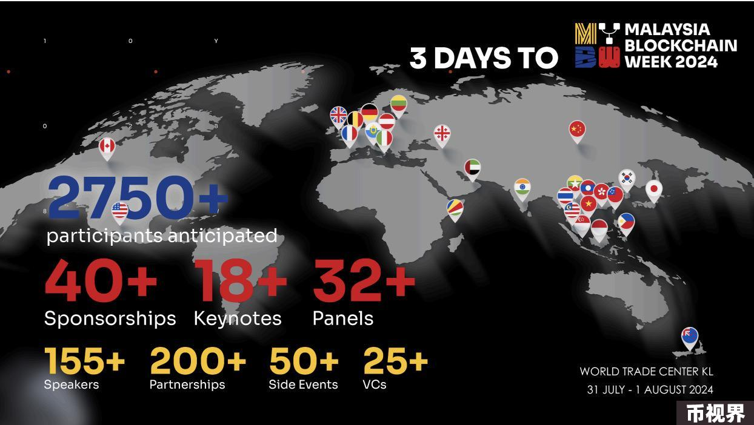

### 预热活动，先睹为快

本次活动的自制网页应用将指导访客浏览MYBW计划的所有精彩活动，包括活动时间表、演讲嘉宾议程、参展商展位信息等，所有这些都包含在一个易于使用的网页端应用中。

马来西亚区块链周期间将举办40多场活动，包括由Growth Charger举办的BRIDG3黑客松，汇聚创新者和科技爱好者，将Web 2.0和Web 3.0的世界连接起来；“Crypto for Beginners交流会”可帮助新手和爱好者了解加密货币的基础知识；“OffChain全球会议”可探索Web3带来的所有可能；以及为新兴Web3游戏Matr1xfire举办的电子竞技比赛等。

### 活动主要亮点

加密社区的人们对空投并不陌生，用户会积极寻找并参与空投活动，通过寻找新项目并完成任务来积累尽可能多的代币。

MYBW的独特之处在于将Web3世界的空投活动带入现实生活，提供真正的沉浸式体验！该活动的自制应用将成为参与者在整个活动中赢得现场空投的门票，只需与参展商互动即可，因此与会者请务必在整个活动周期间密切关注该应用。主会场活动期间，将有实物和代币进行空投。

主要活动将包含为期两天的行业专家讲座，围绕以下五个关键主题展开：监管、区块链与可追溯性、去中心化金融（DeFi）和伊斯兰数字经济、NFT和游戏以及人工智能，旨在推动马来西亚在区块链创新领域的前沿发展。

### 建立行业信任

MYBW得到40多家赞助商的大力支持，将吸引社区中最优秀、最杰出的人才参与。

钻石赞助商Aptos旨在创建一个安全、可扩展且可升级的Web3基础设施，以构建一个更加便捷高效的区块链生态系统。

白金赞助商DynaChain是医疗和金融融合领域的一项创新尝试，通过将健康改善与实际的财务收益相结合，旨在彻底改变人们对健康和健康管理方式的看法。

另外，还有来自Web3世界以及传统实体世界的赞助商。其中Web3赞助商包括Bitget Wallet、CoinEx Wallet、Coinstore Labs、Jambo、YEY、DeGate、Polkadot、Polygon、BitGo、Figment、GSR Market、BEVM、Gambit Custody、pitchIN、CoKeeps等，以及更为熟悉的品牌，如YTL酒店、AirAsia Ride、ASUS ROG、Todak等。

MYBW还将与马来西亚数字经济公司（MDEC）合作举办，并由马来西亚数字部长YB Tuan Gobind Singh Deo致开幕词。此外，MYBW还得到了马来西亚会议展览局（MyCEB）和马来西亚风险投资管理公司（MAVCAP）的支持。

本次活动预计将吸引来自20多个国家的2700多名创新者参加，将促进主要利益相关者之间的讨论，汇聚政府决策者和行业领袖，共同为马来西亚的Web3未来奠定基石。本次活动还荣幸地邀请到了一些著名的Web3风险投资合作伙伴，其中包括Appworks、Trive Digital、Foresight Ventures、Newman Capital、Plutus VC、Gate.io Ventures、CMCC Global、GeekCartel Ventures、Cryptomind Group、Newman Group等，他们将在台上分享一些见解，Web3初创企业也将有机会直接向这些行业巨头进行路演。

会议议程和日程表已经公布，官方网站上的门票正在火热预订中。

### 活动详情

日期：2024 年 7 月 31 日 - 8 月 1 日 | 上午 10 点 - 下午 6 点

地点：吉隆坡世界贸易中心 (WTCKL)

网站详情：https://myblockchainweek.com/

关于Lydian Labs

Lydian Labs是一家专注于亚太地区和中国的全栈Web3解决方案提供商，主要提供三大支柱服务：咨询、技术和营销，致力于为客户提供全方位的Web3解决方案。

了解更多关于Lydian Labs

媒体联系方式